**Rancang Bangun *Peak Flow Meter* dengan Output Suara Berbasis Android**

Patrisius Kusi Olla*, Wilia Azhar

Akademi Teknik Elektromedik (ATEM) Semarang

*email: patrisiuskusiolla@gmail.com

***Abstract***

*Peak Flow Meter (PFM) is a tool to measure the amount of air flow in the airway (PFR) and to detect asthma. The value of PFR can be influenced by several factors such as age, respiratory muscle strength, height and gender. Airway measurements are used to measure the condition of patients suffering from asthma. The author aims to make this tool so that it can find out how to design and make a peak flow meter output sound tool, measure the peak current and can know how the MPXV7002DP sensor works in regulating output in the form of sound. The method used by the author is to design or make a tool peak flow meter output sound. This MPXV7002DP sensor works when the sensor receives air blows from the flow sensor which automatically reads the highest air pressure from the breath. The test results using the VT Mobile Medical Gas Flow Analyzer prove that the largest percentage error is 2.4%, with the blowing rate on the Peak Flow Meter this is 64.0 lpm and the blowing rate on VT mobile is 62.50 lpm, so this tool can be said to be very certain to detect asthma. Then it can be concluded that the peak flow meter is feasible and meets the specified requirements*.

*Keywords* — *PFM, Asthma, Pressure, MPXV7002DP, Arduino, Bluetooth.*

# Pendahuluan

Berdasarkan data WHO Non *Communicable Disease* di Asia Tenggara diperkirakan bahwa 1,4 juta orang meninggal dunia karena penyakit paru kronik dimana 86% disebabkan karena penyakit paru obstruktif kronik, dan 7,8% disebabkan karena asma. WHO fact sheet 2011 menyebutkan bahwa terdapat 235 juta orang menderita asma di dunia, 80% berada di negara dengan pendapatan rendah dan menengah, termasuk Indonesia. Penyakit saluran pernapasan yang menyebabkan kematian terbesar adalah Tuberculosis (7,5%) dan Lower Tract Respiratory Disease (5,1%) [1]

Penderita asma, seringkali tidak dapat menyadari bahwa dengan aktifitas yang padat dan beberapa gangguan lain dapat membuat kondisi penyakit semakin memburuk dan bahkan kambuh disaat yang tidak terduga, maka perlu pemeriksaan yang rutin dan biaya yang mahal serta waktu yang banyak terbuang ketika seseorang harus melakukan pengobatan yang intensif akibat asma yang di derita, dan ada baiknya orang dapat memantau kondisi asma sebelumnya sehingga dapat membuat persiapan-persiapan yang lebih baik sebelumnya, sehingga di butuhkan alat yang bisa mengukur tingkat penyakit asma seseorang sebelum atau sesudah di berikan obat. Sehubungan dengan hal itu maka telah dibuatnya alat yang dapat mengukur arus puncak ekspirasi yang dinamakan *Peak Flow Meter (PFM)*. PFM adalah alat untuk mengukur jumlah aliran udara dalam jalan napas dimana digunakan penderita asma sebagai uji tapis penyakit respiratorik. Peak flow meter yang umum dipasaran alat kesehatan adalah masih berupa manual. Tujuan dari penelitian ini adalah mengembangkan penelitian sebelumnya.

Beberapa penelitian terdahulu yaitu oleh (Devie Muslimatun Nisa,2012) mengembangkan sebuah alat menjadi peak flow meter berbasis Mikrokontroller AT89S51 (dilengkapi nilai PEFR Normal/tidak normal). Namun kekurangan dari alat tersebut yaitu masih menggunakan DC Fan sehingga data yang didapat kurang akurat, kemudian dengan dengan kemajuan teknologi alat tersebut (Abd. Nasir, Abdul Muhith, M 2011) dikembangkan lagi menjadi Peak Flow Meter Digital dengan menggunakan sensor tekanan MPX5100 oleh (Indah Lindari,2015). Dimana pada alat tersebut masih memiliki kekurangan yaitu belum dapat diaplikasikan dalam penyimpanan data pada SDcard yang dapat ditampilkan ke PC berupa data tiap detiknya untuk memudahkan perawat atau dokter dalam mengetahui pada detik ke berapa hembusan paling tinggi diperoleh.

Penelitian berikutnya yakni penelitian Ika Safitri, (2017) dari Poltekes Surabaya telah membuat rancang bangun “Peak Flow Meter Portable Dilengkapi Dengan *SDcard*”, menggunakan sensor gas MPX5100 dan pengukuran ekspirasi atau arus puncak di deteksi oleh sensor MPX5100. Berdasarkan hasil rancangan tersebut, sensor yang dimanfaatkan tidak sesuai dengan objek yang digunakan, dalam hal ini diperlukan perubahan objek yang tepat agar sesuai dengan fungsi sensor dan belum menggunakan *output* suara dan pemantauan *history* pemeriksaan menggunakan *smartphone*. Maka dari itu penulis mengembangkan alat tersebut dengan menggunakan sensor MPXV7002DP yang bekerja pada tekanan -2 kPa sampai +2 kPa (-0.3 psi sampai +0.3 psi) atau 0.5 kPa sampai 4.5 kPa dengan tegangan *output* 0,2 volt sampai 4,7 volt untuk mendeteksi tekanan aliran nafas dari mulut. Mikrokontroler arduino Nano berfungsi sebagai pusat pengendali yang terhubung dengan sensor MPXV7002DP, LCD dan speaker. LCD digunakan sebagai penampil, speaker sebagai output suara, Micro SD sebagai penyimpanan data hasil pemeriksaan dan Bluetooth HC-5 sebagai penghubung nirkabel ke perangkat android.

# Dasar Teori

## *Peak Flow Meter*

*Peak flow meter* adalah perangkat genggam, *portable* yang murah untuk penderita asma, yang digunakan untuk mengukur seberapa baik udara keluar dari paru-paru atau pengukuran arus puncak pada nafas. Mengukur *peak flow.* menggunakan pengukur ini merupakan bagian penting dalam mengelola gejala asma manusia dan mencegah serangan asma, dan akan menjadi bagian dari rencana perawatan asma pribadi manusia.

*Peak flow meter* ini di lengkapi dengan memori untuk penyimpanan data pasien pemeriksaan, dan dapat di akses menggunakan android untuk dapat melihat data hasil pemeriksaan pasien atau *history* pemeriksaan melalui perangkat android.

Tahap-tahap dalam melakukan pengukuran Arus Puncak Ekspirasi (APE) menggunakan peak flow meter menurut. (Adeniyi dan Erhabor 2011), sebagai berikut :

1). Pasang mouthpiece ke ujung peak flow meter, bila perlu.

2). Posisikan pasien untuk berdiri atau duduk dengan punggung tegak dan pegangan *peak flow mete*r dengan posisi horizontal (mendatar) tanpa menyentuh atau mengganggu gerakan marker. Pastikan marker berada pada posisi skala terendah (nol).

3). Anjurkan pasien menghirup nafas sedalam mungkin, masukkan ke mulut dengan bibir menutup rapat mengelilingi *mouthpiece*, dan buang nafas segera dan sekuat mungkin.

4). Selanjutnya saat membuang nafas, markrer bergerak dan menunjukkan angka pada skala, catat hasilnya.

5). Kembalikan marker ada posisi nol lalu ulangi langkah 2-4 sebanyak 3 kali, dan pilih nilai paling tinggi. Bandingkan dengan nilai terbaik pasien tersebut atau nilai prediksi.

Tabel 2.1. Nilai Prediksi Arus Puncak Ekspirasi (APE) Normal (L/menit) untuk Laki-laki.

|  |  |  |  |  |  |
| --- | --- | --- | --- | --- | --- |
| Umur | Tinggi (cm) | | | | |
| 152 | 165 | 178 | 191 | 203 |
| 20 | 554 | 575 | 594 | 611 | 626 |
| 25 | 580 | 603 | 622 | 640 | 656 |
| 30 | 594 | 617 | 637 | 655 | 672 |
| 35 | 599 | 622 | 643 | 661 | 677 |
| 40 | 597 | 620 | 641 | 659 | 675 |
| 45 | 591 | 613 | 633 | 651 | 668 |
| 50 | 580 | 602 | 622 | 640 | 656 |
| 55 | 566 | 588 | 608 | 625 | 640 |
| 60 | 551 | 572 | 591 | 607 | 622 |
| 65 | 533 | 554 | 572 | 588 | 603 |
| 70 | 515 | 535 | 552 | 568 | 582 |
| 75 | 496 | 515 | 532 | 547 | 560 |

Ian Gregg dan A. J. Nunn. (1973). “Peak Expiratory Flow in Normal Subjects.”British Medical Journal

Tabel 2.2. Nilai Prediksi Arus Puncak *Ekspirasi* (*APE*) Normal (L/menit) untuk Perempuan.

|  |  |  |  |  |  |
| --- | --- | --- | --- | --- | --- |
| Umur | Tinggi (cm) | | | | |
| 140 | 152 | 165 | 178 | 191 |
| 20 | 444 | 460 | 474 | 486 | 497 |
| 25 | 455 | 471 | 485 | 497 | 509 |
| 30 | 458 | 475 | 489 | 502 | 513 |
| 35 | 458 | 474 | 488 | 501 | 512 |
| 40 | 453 | 469 | 483 | 496 | 507 |
| 45 | 446 | 462 | 476 | 488 | 499 |
| 50 | 437 | 453 | 466 | 478 | 489 |
| 55 | 427 | 442 | 455 | 467 | 477 |
| 60 | 415 | 430 | 443 | 454 | 464 |
| 65 | 403 | 417 | 430 | 441 | 451 |
| 70 | 390 | 404 | 416 | 427 | 436 |
| 75 | 377 | 391 | 402 | 413 | 422 |
|  |  |  |  |  |  |

Ian Gregg dan A. J. Nunn. (1973). “Peak Expiratory Flow in Normal Subjects.”British Medical Journal

Tabel 2.3. Nilai Prediksi Arus Puncak *Ekspirasi* (*APE*) Normal (L/menit) untuk Anak Perempuan.

|  |  |  |  |  |  |
| --- | --- | --- | --- | --- | --- |
| Umur | Tinggi (cm) | | | | |
| 140 | 152 | 165 | 178 | 191 |
| 6 | 245 | 268 | 297 | 327 | 357 |
| 8 | 264 | 287 | 316 | 346 | 376 |
| 10 | 283 | 305 | 335 | 365 | 395 |
| 12 | 302 | 324 | 354 | 384 | 414 |
| 14 | 321 | 343 | 373 | 403 | 432 |
| 16 | 340 | 362 | 392 | 421 | 451 |
| 18 | 358 | 381 | 411 | 440 | 470 |
| 20 | 377 | 400 | 429 | 459 | 489 |

Ian Gregg dan A. J. Nunn. (1973). “Peak Expiratory Flow in Normal Subjects.”British Medical Journal

Tabel 2.4. Nilai Prediksi Arus Puncak *Ekspirasi* (*APE*) Normal (L/menit) untuk Anak Laki-laki.

|  |  |  |  |  |  |
| --- | --- | --- | --- | --- | --- |
| Umur | Tinggi (cm) | | | | |
| 152 | 163 | 173 | 183 | 193 |
| 6 | 289 | 336 | 384 | 431 | 479 |
| 8 | 309 | 356 | 404 | 451 | 499 |
| 10 | 329 | 376 | 424 | 471 | 519 |
| 12 | 349 | 396 | 444 | 491 | 539 |
| 14 | 369 | 416 | 464 | 511 | 559 |
| 16 | 389 | 436 | 484 | 531 | 579 |
| 18 | 408 | 456 | 503 | 551 | 599 |
| 20 | 428 | 476 | 523 | 571 | 618 |
| 22 | 448 | 496 | 543 | 591 | 638 |
| 24 | 468 | 516 | 563 | 611 | 658 |
| 25 | 478 | 526 | 573 | 621 | 668 |

Ian Gregg dan A. J. Nunn. (1973). “Peak Expiratory Flow in Normal Subjects.”British Medical Journal

Berikut ini adalah grafik PEF (P*eak Expiratory Flow*) :

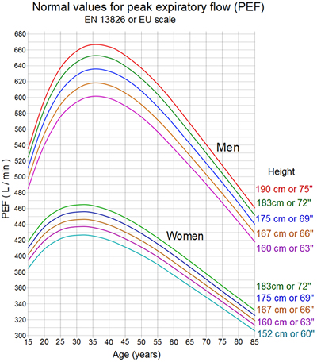

Gambar 2. 1 Grafik PEF. ([dailyrevshare.com](http://dailyrevshare.com/), 2017)

Nilai prediksi normal faal paru setiap orang dipengaruhi oleh banyak faktor seperti gender, tinggi badan, berat badan usia, ras, dan lain-lain. Tim Pneumobile Project Indonesia pada tahun 1992 melakukan penelitian nilai faal paru rata-rata orang Indonesia. Salah satu hasil penelitian tersebut adalah tabel nilai normal PEFR orang Indonesia. Bila tidak tersedia tabel tersebut, kita bisa menggunakan rumus sebagai berikut:

Laki-laki: PEFR (L/dtk) = - 10,86040 + 0,12766 x Umur + 0,11169 x TB - 0,0000319344 x Umur3 + 1,70935

Perempuan: PEFR (L/dtk) = - 5,12502 + 0,09006 x Umur + 0,06980 x TB - 0,00145669 x Umur2 + 1,77692

Dan jika hasil pengukuran di bawah hasil dari tabel normal, maka bisa di katakan terkena asma. (Ahmad Subagyo. 2013).

Mengawasi kekambuhan penderita asma dengan menilai APE menggunakan alat tersebut dapat membantu penderita asma menilai berat-ringan serangannya secara lebih objektif.8 Nilai APE dapat menunjukkan reversibilitas dan variabilitas dalam mendiagnosis penderita asma. Pengukuran nilai APE sebaiknya dibandingkan dengan nilai terbaik sebelumnya, bukan nilai prediksi normal; kecuali tidak diketahui nilai terbaik penderita yang bersangkutan. ( Nadya Azzahra 2016)

## Flow Sensor Hamilton

Merupakan sensor yang dapat mendeteksi *flow*/aliran gas yang akan masuk ke pasien. *Flow* sensor ini juga berfungsi sebagat sensor agar Minute Volume dan Tidal Volume untuk pasien itu sesuai dengan butuhan dan sensor ini juga tidak membutuhkan daya.

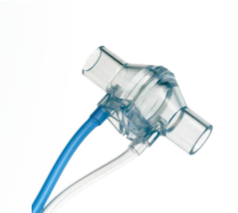

Gambar 2.2 flow sensor hamilton . ([datasheet](http://dailyrevshare.com/), 2017)

Berikut ini adalah grafik karaktristik kurva ditunjukkan pada gambar 2.3 :

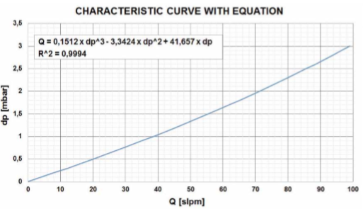

Gambar 2.3 Grafik karaktristik kurva dengan persamaan. ([datasheet](http://dailyrevshare.com/), 2017)

Flow sensor Hamilton ini mempunya tingkat keakurasian yg cukup tinggi seperti

Akurasi : ±10%,

Tingkatan resistensi : <2.5MBAR,

Kisaran tekanan : ± 100MBAR,

Suhu pengoperasian : 15-40 ° C

## Sensor Tekanan MPXV7002DP

Sensor tekanan gas *strain gauge* dengan tipe MPXV7002DP merupakan sensor tekanan yang peka terhadap tekanan rendah, hanya dengan tiupan saja dapat mempengaruhi tegangan *output* yang dihasilkan, sensor ini mengunakan bahan *Silicon Stress Stain Gauge.* MPXV7002DP adalah *Strain gauge* jenis piezoresistif tranducer berbahan silicon yang terintegrasi dalam sebuah chip, bekerja pada tekanan -2 kPa sampai +2 kPa (-0.3 psi sampai +0.3 psi) atau 0.5 kPa sampai 4.5 kPa dengan tegangan *output* 0,2 volt sampai 4,7 volt.

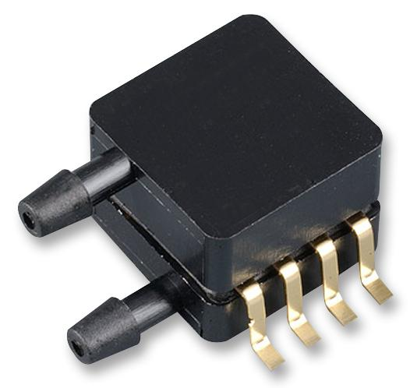

Gambar 2.4 sensor MPXV7002DP. (datasheet MPXV7002DP, 2017)

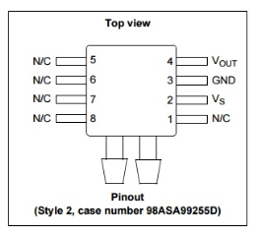

Gambar 2.5. Pinout sensor MPXV7002DP. (datasheet MPXV7002DP, 2017).

## DF Player

Modul mini DF Player adalah modul MP3 serial yang menyediakan MP3, WMV hardware terintegrasi yang sempurna. Sedangkan perangkat lunaknya mendukung driver kartu TF, mendukung sistem file FAT16, FAT32. Melalui perintah serial sederhana untuk menentukan permainan musik, serta cara bermain musik dan fungsi lainnya, tanpa operasi dasar yang rumit, mudah digunakan, stabil dan handal adalah fitur yang paling penting dari modul ini.

A.Fitur pendukung

a. Mp3 dan WMV decoding

b. Dukungan sampling rate 8KHz, 11.025KHz, 12KHz, 16KHz, 22.05KHz, 24KHz, 32KHz, 44.1KHz, 48KHz

c. Output DAC 24-bit, dukungan rentang dinamis 90dB, SNR mendukung 85dB

d. Mendukung FAT16, sistem file FAT32, dukungan maksimal kartu TF 32GB

e. Berbagai mode kontrol, mode serial, mode kontrol tombol AD

f. Fitur bahasa siaran itu, Anda bisa menghentikan sebentar musik latar yang sedang dimainkan

g. Amplifier 3W built-in Data audio diurutkan berdasarkan folder mendukung hingga 100 folder, setiap folder bisa ditugaskan ke 1000 lagu

h. 30 tingkat volume disesuaikan, 10 level EQ disesuaikan.

B. Aplikasi

a) Navigasi suara navigasi mobil.

b) Inspektur transportasi jalan.

c) Mobil wisata listrik.

d) Alarm kegagalan peralatan elektromekanik.

e) Suara alarm kebakaran.

f) Peralatan siaran otomatis, siaran biasa.

C. Pin DF player

Gambar pin DF player ditunjukkan gambar 2.8

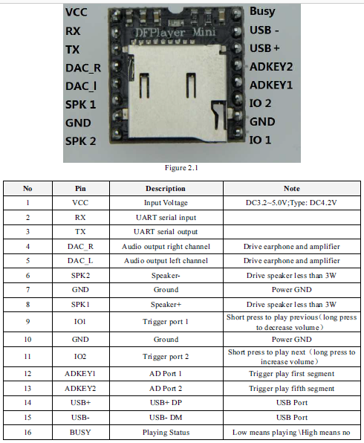

Gambar 2. 8 pin *DF Player.* (*Datasheet DF Player, 2008)*

Tabel 2. 6 merupakan tabel fungsi pada kaki *DF player*.

|  |  |  |  |
| --- | --- | --- | --- |
| No | Pin | *Description* | *Note* |
| 1 | VCC | Input voltage | DC 3.2-5 v; Type DC 4.2v |
| 2 | RX | UART serial input |  |
| 3 | TX | UART serial output |  |
| 4 | DAC_R | Audio output right chanel | Drive earphone and amplifier |
| 5 | DAC_L | Audio output left chanel | Drive earphone and amplifier |
| 6 | SPK2 | Speaker - | Drive speaker less than 3W |
| 7 | GND | Ground | Power GND |
| 8 | SPK1 | Speaker + | Drive speaker less than 3W |
| 9 | IO 1 | Trigger Port 1 | Short press to play previous |
| 10 | GND | Ground | Power GND |
| 11 | IO 2 | Trigger Port 2 | Short press to play next |
| 12 | ADKEY 1 | AD Port 1 | Trigger play first segment |
| 13 | ADKEY 2 | AD Port 2 | Trigger play fifth segment |
| 14 | USB+ | USB + DP | USB port |
| 15 | USB- | USB - DM | USB port |
| 16 | BUSY | Playing status | Low means playing/high means no |

## Modul Bluetooth HC-05

Bluetooth adalah protokol komunikasi *wireless* yang bekerj pada frekuensi 2.4 GHz untuk pertukaran data pada perangkat bergerak seperti PDA, laptop, smartphone dan lain-lain. Modul Bluetooth HC-05 terdiri dari 6 pin konektor, yang setiap pinnya memiliki fungsi yang berbeda. Untuk gambar module Bluetooth dan konfigurasi pinnya dapat dilihat pada gambar dibawah ini :

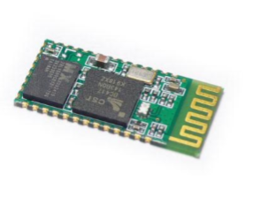

Gambar 2.10 Bluetooth HC-05. (Datasheet Bluetooth HC-05, 2010)

Modul Bluetooth HC-05 dengan *supply* tegangan sebesar 3,3 V ke pin 12 modul Bluetooth sebagai VCC. Pin 1 pada modul Bluetooth sebagai transmitter. Kemudian pin 2 pada modul Bluetooth sebagai *receiver.*

Tabel 2.8 Merupakan Pinout Bluetooth HC-05

|  |  |  |  |
| --- | --- | --- | --- |
| PIN name | PIN# | PAD type | Description |
| GND | 13  21  22 | VSS | Ground pot |
| 3.3  VCC | 12 | 3.3V | Integrated 3.3v  (+)supply with on-chip linier regulator output within 3.15-3.3v |
| AIO0 | 9 | Bi-directional | Programmable input/output line |
| AIO1 | 10 | Bi-directional | Programmable input/output line |
| PIO0 | 23 | Bi-directional  RX EN | Programmable input/output line  Control output for LNA(if fitted) |
| PIO1 | 24 | Bi-directional  TX EN | Programmable input/output line  Control output for PA(if fitted) |

## Blynk

Blynk adalah **IoT** (*Internet Of Things*) Cloud platform untuk aplikasi iOS dan Android yang berguna untuk mengontrol Arduino, Raspberry Pi, dan board-board sejenisnya melalui Internet. Blynk adalah dashboard digital yang dapat membangun sebuah antarmuka grafis untuk alat yang telah dibuat hanya dengan menarik dan menjatuhkan sebuah widget. Blynk sangat mudah dan sederhana untuk mengatur semuanya dan hanya dalam waktu kurang dari 5 menit. Blynk tidak terikat dengan beberapa microcontroller tertentu atau shield tertentu. Sebaliknya, apakah Arduino atau Raspberry Pi melalui Wi-Fi, Ethernet atau chip ESP8266, Blynk akan membuat alat online dan siap untuk *Internet Of Things*. [3].



Gambar 2.15. Aplikasi Blynk.

# Metode Penelitian

## Diagram Alir Proses Program

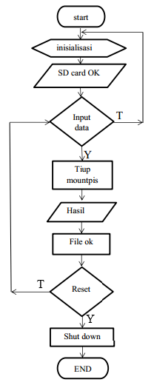

Gambar 3 2 Diagram Alir Proses/Program. (Dokumen pribadi, 2019)

Penjelasan diagram alir proses/program

Tombol Power digunakan untuk menghidupkan alat kemudian sistem akan menginisialisasi. Kemudian akan keluar Tampilan SDcard OK ,lalu akan otomatis pindah ke menu pengimputan data diri, yang di dalamnya ada pengimputan usia, tinggi badan dan jenis kelamin. Kemudian penyesuaiyan data yang di input, Sensor MPXV7002DP akan aktif apa bila push button / tombol start ditekan untuk memulai pengecekan arus puncak nafas / *exfirasi* dengan meniup sekuat kuatnya. Lalu *arduino* di gunakan sebagai pusat pengendali sistem. Kemudian hasil pembacaan sensor dikonversi nilai ADC dan kemudian diubah lagi kedalam bentuk *Liters per minute* (l/min). maka pada OLED akan menampilkan nilai hasil pengukuran arus puncak nafas dan di ahiri dengan file ok. Speaker berfungsi sebagai output suara dari hasil pemeriksaan arus puncak nafas / *exfirasi*. dan Kemudian tombol reset berfungsi untuk mengulang program kembali.

## Blok Diagram Sistem

Berikut ini adalah blok diagram sistem ditunjukkan gambar 3.1 berikut :

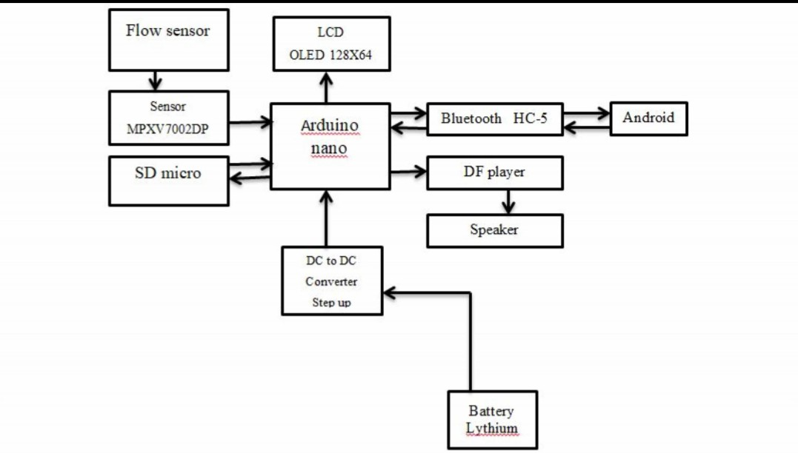

Gambar 3.1 Blok Diagram

Pada mulanya sistem akan menginisialisasi. Kemudian penghembusan nafas sebagai input akan dibaca oleh sistem. Dalam perancangan alat ini menggunakan sensor MPXV7002DP untuk mendeteksi tekanan aliran nafas dari mulut. Mikrokontroler arduino Nano berfungsi sebagai pusat pengendali yang terhubung dengan sensor MPXV7002DP, LCD dan speaker. LCD digunakan sebagai penampil, speaker sebagai output suara, Micro SD sebagai penyimpanan data hasil pemeriksaan dan Bluetooth HC-5 sebagai penghubung nirkabel ke perangkat android. User dapat mengulangi kembali pendeteksian dengan menekan tombol reset atau menonaktifkan alat tersebut.

## Perancangan Peak Flow Meter

Hasil dari perancangan skematik *Peak Flow Meter* dengan output suara dapat dilihat pada gambar dibawah :

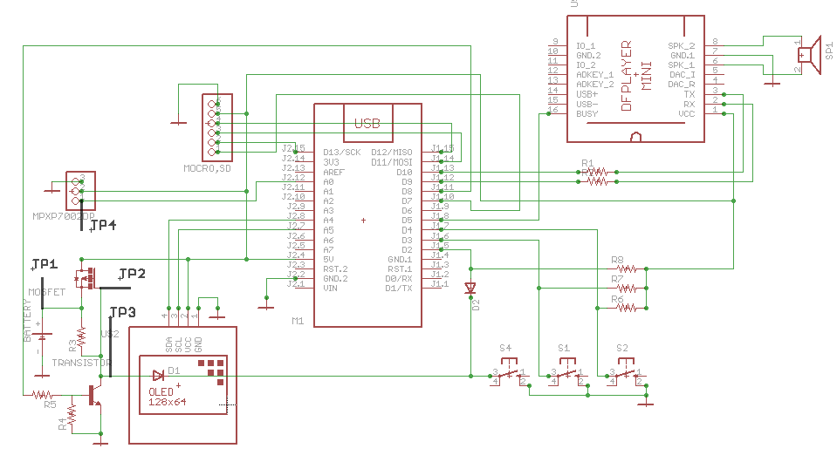

Gambar 3 3 Gambar Skematik *Peak Flow Meter*

Pada saat alat mati, untuk menghidupkannya tekan tombol power, ketika tombol power ditekan kaki gate Q1/ Mosfet tipe P akan berkondisi rendah atau low. Sehingga arus dari battery akan mengalir keseluruh rangkaian kemudian program di arduino akan melakukan inisialisasi dan akan memberikan logic high pada pin D8 sehingga transistor Q2 akan ON. Fungsi dari transistor Q2 untuk mengunci supaya Q1 terus dalam kondisi ON. Setelah itu arduino akan membaca sensor MPXV7002DP yang kemudian dikonversi nilai analog digital converter(ADC) dan selanjutnya di konversi lagi kedalam bentuk *Liters per minute* (l/min) dan kemudian ditampilkan di OLED display. Saat pembacaan sensor selesai maka arduino akan memerintahkan DF Player untuk memutar suara.

# Hasil Pengujian dan Analisis

## Display hasil pembacaan pada alat

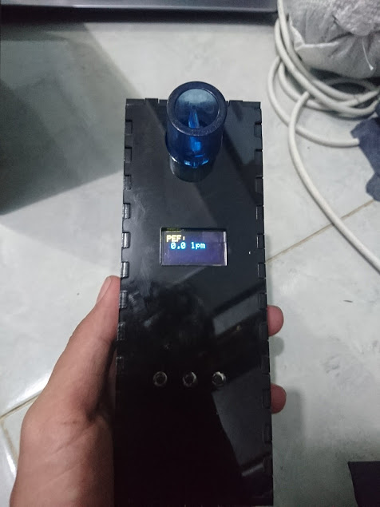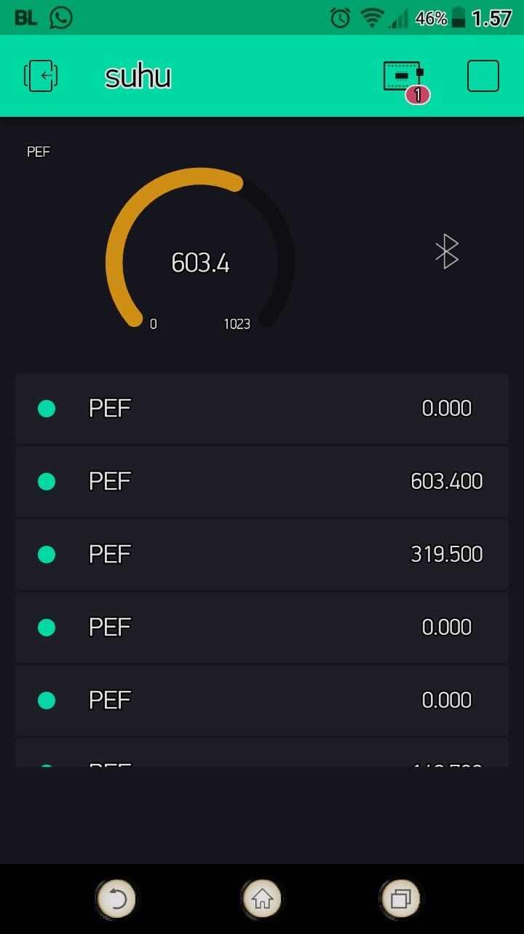

Gambar.......Display hasil pembacaan alat

Pada rancang bangun *Peak flow meter* menggunakan mikrokontroler *Arduino nano.* Sensor MPXV7002DP digunakan sebagai pengukuran tekanan hembusan nafas kemudian hasil pembacaan sensor di keluarkan berupa output suara , tapilan di *Oled Display* dan di tampilkan di *smartphone* menggunakan aplikasi blink sesuai dengan penerapan aplikasi alat ini.

## Hasil Pengujian

Pengujian yang di lakukan pada *Peak Flow Meter* dengan menggunakan *VT Mobile Medical Gas Flow Analyzer merk FLUKE*. Pengukuran dilakukan sebanyak 5 kali. Hasil dari pengukuran dapat dilihat pada tabel 4.5 Berikut:

Tabel 4.5Pengujian alat *Peak Flow Meter* dengan *VT Mobile*

|  |  |  |  |  |  |  |  |
| --- | --- | --- | --- | --- | --- | --- | --- |
| No | Peak Flow Mater | | VT Mobile | | Kesalahan (%) | | Toleransi  (%) |
| *Hasil* | Rata–rata | *Hasil* | Rata–rata | (%) | Rata–rata |
| 1 | 98.1 lpm | 78.48 | 96.98 lpm | 77.74 | 1.1% | 1.54 | 10% |
| 2 | 68.0lpm | 67.75lpm | 0.3% | 10% |
| 3 | 69.3lpm | 70.54lpm | 1.7% | 10% |
| 4 | 64.0lpm | 62.50lpm | 2.4% | 10% |
| 5 | 93.0lpm | 90.95lpm | 2.2% | 10% |

Dari data di atas dapat kita lihat hasil prosentase kesalahan terbesar yaitu 2,4% , dimana prosentase kesalahan terbesar yaitu laju hembusan pada alat sebesar 64,0 lpm dan laju hembusan pada *VT mobile* sebesar 62,50 lpm dengan toleransi 10%. Dan prosentase kesalahan terendah yaitu 0,3% dimana prosentase kesalahan terendah yaitu laju hembusan pada alat tugas ahir sebesar 68,0 lpm dan laju hembusan pada *VT mobile* sebesar 67,75 lpm dengan toleransi 10%. Dimana perbedaan hasil pembacaan alat dapat di pengaruhi oleh kekuatan hembusan nafas seseorang, sehingga bisa mempengaruhi hasil pembacaan dari sensor. Dari data tersebut menunjukan bahwa alat hasil penelitian ini sangat baik dan layak pakai.

# Kesimpulan

Setelah melakukan pembuatan alat *Peak flow meter*  dengan sistem arduino nano, mulai dari studi literatur, perencanaan, percobaan sampai pengukuran pendataan dan analisa data, maka penulis dapat menyimpulkan sebagai berikut:

1. Pada rancang bangun *Peak flow meter* menggunakan mikrokontroler *Arduino nano.* Sensor MPXV7002DP digunakan sebagai pengukuran tekanan hembusan nafas kemudian hasil pembacaan sensor di keluarkan berupa output suara, kemudian ditapilkan pada *Oled Display* dan di tampilkan di *smartphone* menggunakan aplikasi blink sesuai dengan penerapan yang dilakukan peneliti*.*
2. Rancang bangun *Peak flow meter* dapat bekerja dengan baik yaitu hasil pembacaan tekanan hembusan nafas oleh sensor MPXV7002DP melalui hembusan nafas dan ditampilkan ke oled *Display* dalam satuan lpm.
3. Sensor MPXV7002DP ini bekerja saat sensor menerima hembusan udara dari flow sensor yang menuju sensor MPXV7002DP dan sensor akan secara otomatis membaca berapa tekanan udara tertinggi dari hembusan nafas, Dan dapat di buktikan pada perbandingan *VT mobile* di dapatkan hasil prosentase kesalahan terbesar yaitu 2,4% , dimana prosentase kesalahan terbesar yaitu laju hembusan pada alat tugas ahir sebesar 64,0lpm dan laju hembusan pada *VT mobile* sebesar 62,50lpm . Dan prosentase kesalahan terendah yaitu 0,3% dimana prosentase kesalahan terendah yaitu laju hembusan pada alat sebesar 68,0lpm dan laju hembusan pada *VT mobile* sebesar 67,75lpm, sehingga alat ini dapat dikatakan sangat pasti untuk mendeteksi penyakit asma. Maka dapat disimpulkan bahwa alat peak flow meter ini layak dan memenuhi persyaratan yang ditentukan.

Daftar Pustaka

1. Setiyarini Tatik.(2016).*Efektivitas Pendidikan Kesehatan Menggunakan Media Lifelet Dan Penyuluhan Individual Terhadap Pengetahuan Pencegahan Kekambuhan Asma*. Surakarta: Fakultas Ilmu Kesehatan Universitas Muhammadiyah Surakarta.
2. Lorensia Amelia.(2015).*Kelengkapan Imformasi Mengenai Cara Penggunaan Peak Flow Meter Yang Di Berikan Kepada Pasien Asma Di Apotik.* Surabaya : Dosen Fakultas Farmasi Universitas Surabaya.
3. Nelson WE.(1996). *Ilmu Kesehatan Anak*.Terjemahan Wahab S. Vol I: Jakarta.  
   Penerbit EGC:775.
4. Novarin Christina.(2015). *Pengaruh Progressive Muscle Relaxation terhadap Aliran Puncak Ekspirasi Klien dengan Asma Bronkial di Poli Spesialis Paru B Rumah Sakit Paru Kabupaten Jember*. *e-Jurnal* Pustaka Kesehatan, vol.3 (no.2), Mei, 2015.
5. Purnomo.(2008). *Faktor Faktor Resiko Yang Berpengaruh Terhadap Kejadian Asma Bronkiale Pada Anak.* Semarang: Universitas Diponegoro Semarang.
6. Price AS.(1995). *Alih Bahasa anugrah PatofisiologiProses-proses Penyakit,* EGC; 689.
7. Setyaningtyas Laila.(2016).*Penatalaksanaan Fisioterapi Pada Penderita Asma Bronkiale Di Rumah Sakit Khusus Paru Respira Yogyakarta.* Surakarta: Universitas Muhammadiyah Surakarta.
8. Sundaru H.(2006). *Apa yang Diketahui Tentang Asma*, Departemen Ilmu Penyakit Dalam, FKUI/RSCM; 4.
9. S. Swaminatan, P. venkatesan, R. mukunthan, 1992. PEAK EXPIRATORY FLOW RATE IN SHOUT INDIAN CHILDREN, BRONCHIAL ASTHMA. , pp.207–211.
10. Adeniyi, B.O. & Erhabor, G.E., 2011. The peak flow meter and its use in clinical practice. *African Journal of Respiratory Medicine*, pp.5–8.
11. Indah lindari, 2014. Peak Flow Meter Digital. In *karya tulis ilmiah*. Surabaya: poltekkes kemenkes surabaya, p. 1.
12. *Ika Safitri ,H. Bambang Guruh Irianto, Triana Rahmawati (2017),* “Peak Flow Meter Portable Dilengkapi Dengan Penyimpanan SDcard”
13. NXP Semicondukctors (2017) MPXV7002 Integrated Silicon Pressure Sensor On-Chip Signal Conditioned, Temperature Compensated and Calibrated
14. F. Supegina, T. Elektro, “Jurnal Teknologi Elektro , Universitas Mercu Buana RANCANG BANGUN IOT TEMPERATURE CONTROLLER UNTUK ENCLOSURE BTS BERBASIS MICROCONTROLLER WEMOS DAN ANDROID ISSN : 2086 ‐ 9479,” vol. 8, no. 2, pp. 145–150, 2017